智能快递柜技术规格书

1、货物型号：HKFL-KD-34型
2、货物规格：
2.1、输入电源：交流AC150-220V，50Hz

2.2、功率：≤40W
2.3、材料：符合GB710冷轧板国家标准的，武钢生产的一级优质冷轧钢板，厚度≥1.0mm，其中底板≥1.5mm。

2.4、外形尺寸（34门）（见附图一）
整柜尺寸： 2150 (mm高)x1700 (mm宽) x450(mm深)
2.5、颜色：客户定制
3、技术性能
3.1、控制系统：
采用32位基于ARM核心的STM32F103ZET6芯片，功能强大，支持多种数据接入及输出、台湾百扬扫描器、GPRS通信模块、液晶触摸显示屏。
3.2、箱柜通过GPRS无线收发模块与服务器连接:
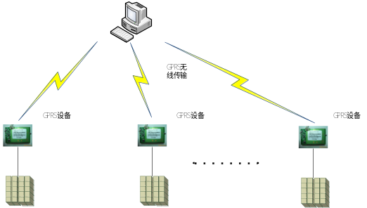
3.3、为了提高柜子的利用率，门和物品是动态分配的；
3.4、柜体背面提供外接AC220V电源接口；
3.5、采用备用电源在停电或电网电压波动大的情况下，机器可自动接上备用电源或对电源进行调节，停电后使用备用电源可正常工作不少于5小时。
3.6、独有的电控锁安装设计，具备防撬、防插等功能，同等箱数、同等容积的条件下，空间利用率最高，可大大减少场地占用费用。
4、操作流程
4.1、送货员拿着送货单（如下图所示），

在快递柜的红外线扫描器上扫描后，按照屏幕提示选择大、中、小箱格，下位机检索箱柜，将物品与其中一个符合条件的空箱格对应，并通过GPRS模块将物品条形码、箱号、门号发到服务器，服务器管理软件通过物品条形码，在系统中查询出客户的手机号和会员卡号（如下图所示）；
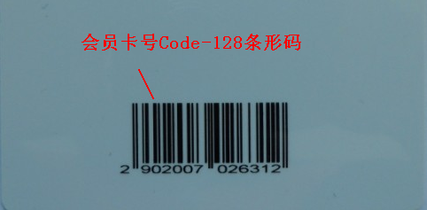
4.2、如果会员卡号不是空，管理软件以会员卡号为开箱密码。客户可以通过扫描会员卡条码开箱，也可以手动输入会员卡号开箱；
4.3、如果会员卡号为空，管理软件自动生成密码。客户手动输入密码开箱；
4.4、以上信息确认以后，服务器通过GPRS发送箱号、柜号、密码（会员无此项）给客户，会员卡号与密码使用一次后失效，同时释放相应箱格。

附图一：智能快递柜外形尺寸示意图—正面
